异基因造血干细胞移植治疗合并肺部真菌感染、肛周感染重型再生障碍性贫血一例

云南省第一人民医院血液科 杨艳梅 杨同华 刘建琼 陆智祥 虞利群，昆明 650032
摘要 目的 评价异基因造血干细胞移植治疗合并肺部真菌感染、肛周感染重型再生障碍性贫血的疗效。方法 对1例合并肺部真菌感染及肛周感染的重型再生障碍性贫血（SAA）15岁男孩,在感染好转后，行异基因造血干细胞移植(骨髓+外周血)治疗，供者为其胞姐, HLA配型全相合，预处理方案ATG+CTX，单个核细胞数6.6097×10⁸/㎏，CD34⁺细胞数7.2444×10⁶/㎏。结果 患者造血、免疫重建顺利，未再发生严重感染。结论 异基因造血干细胞移植治疗重型再生障碍性贫血疗效好，移植前有感染不是绝对禁忌症。

关键词 造血干细胞移植; 异基因; 贫血; 再生障碍性; 重型
重型再生障碍性贫血（SAA）进展迅速，病死率高，患者常因严重感染、出血死亡，自然病程6个月左右，近年来随着免疫、输血、生物工程等学科的发展，由于免疫抑制疗法、造血干细胞移植等新治疗手段的开展，预后明显改善，1年生存率已由20世纪80年代的低于10%上升至70%左右^{［1］}，2014年10月我们采用骨髓联合外周血造血干细胞移植治疗SAA合并肺部真菌感染、肛周感染1例，取得较好效果，现报道如下。
临床资料 患者,男，15岁，因“全身乏力伴发热4天，口腔血泡、血尿2天”于2014年8月15日入院。患者于2014年8月11日无明显诱因出现全身乏力伴头昏、发热，体温最高40⁰C，咽痛，无畏寒、咳嗽、咯痰，8月13日出现口腔血泡、血尿，皮肤瘀斑、瘀点，就诊于当地县医院，查血常规示全血细胞减少（具体不详），遂到我院门诊就诊，查血常规WBC 0.92×10⁹/L﹑N 0×10⁹/L﹑Hb115g/L﹑PLT 2×10⁹/L,以“全血细胞减少原因待查”收住院。既往体健。入院时体检：全身皮肤可见瘀斑、瘀点，口腔血疱，咽充血明显，全身浅表淋巴结未触及肿大，胸骨无压痛，双肺呼吸音粗，未闻及干湿罗音，心律齐，腹软，无压痛，肝脾未触及，入院后患者血红蛋白进行性下降，血常规WBC在 0.66×10⁹/L ～0.99×10⁹/L﹑N 0×10⁹/L～0.2×10⁹/L﹑Hb在49 g/L～82g/L﹑PLT在 2×10⁹/L ～21×10⁹/L,网织红细胞在7 ×10⁹/L～10×10⁹/L，多次骨穿示有核细胞增生重度减低，造血细胞缺如，可见非造血细胞团，巨核细胞少见，骨髓活检符合再生障碍性贫血，染色体46，XY，血清铁蛋白707ng/ml,乙肝两对半，抗HCV阴性，肝肾功能正常，淋巴细胞亚群基本正常， CD55、CD59正常，G6PD正常,Coomb试验阴性，抗核抗体谱阴性，多肿瘤标志物正常，甲状腺功能正常，入院后予美罗培南抗感染，患者仍反复发热，体温在38.5～39.2⁰C，8月17日CT示左肺下叶背段结节，团片状高密度影，周围可见毛玻璃影（见图1），G试验及GM试验阴性，骨髓培养及多次血培养未检出致病菌，诊断考虑：1 重型再生障碍性贫血 2肺部真菌感染^{［2］}3上呼吸道感染， 8月20日加用伏立康唑注射液（辉瑞公司生产，商品名威凡），予重组人粒细胞刺激因子（rhG-CSF）5ｕg﹒㎏⁻¹﹒d⁻升白细胞，间断输入悬浮红细胞及单采血小板，8月28日出现口腔多个溃疡，复查CT示左肺下叶斑片状密度增高影，病灶较前稍吸收，患者仍发热，体温在38⁰C左右，8月30日加用卡泊分净加强抗真菌治疗，改美罗培南为哌拉西林他唑巴坦抗细菌治疗，9月9日患者出现肛周肿痛，考虑合并肛周感染，改哌拉西林他唑巴坦为亚胺培南西司他汀抗细菌治疗后肛周肿痛好转，9月11日复查CT示左肺下叶斑片状密度增高影较前缩小，但患者仍反复高热，体温在39⁰C左右，9月16日肛周肿痛加重，肛周膝胸位6点、12点可见裂口，有脓性分泌物，予联合万古霉素治疗后疼痛减轻，体温下降到37.5～37.8⁰C， 9月23日复查CT示左肺下叶斑片状密度增高影较前明显吸收缩小，抗真菌治疗改为两性霉素B联合卡泊芬净，9月24日肛周分泌物培养检出肺炎克雷伯菌，为多重耐药菌，抗菌素改亚胺培南西司他汀及万古霉素为头孢哌酮钠舒巴坦钠，肛周感染明显好转，但患者体温仍在37.2⁰C～ 37.4⁰C左右，于10月3日～7日予兔抗人T细胞免疫球蛋白（ATG，商品名即复宁，健赞公司生产）+环磷酰胺（CTX）(ATG 200 mg d-5,175 mg d- 4，-3,CTX 2.4g d-5,-4,-3,-2 ) 方预处理，输ATG期间患者出现高热及全身皮肤充血性红斑，予甲泼尼龙及抗组胺药抗过敏后症状缓解，10月8日输入HLA配型10/10全相合胞姐（血型供者A型，受者O型）骨髓单个核细胞数1.3153×10⁸/㎏，CD34⁺细胞数3.4408×10⁶/㎏，10月9日输入胞姐外周血干细胞单个核细胞数5.2944×10⁸/㎏，CD34⁺细胞数3.8014×10⁶/㎏。从预处理开始停用两性霉素B，使用卡泊芬净50mg/天抗真菌治疗至中性粒细胞＞ 0.5×10⁹/L时改为伏立康唑口服序贯治疗，直到移植后3月停用。预处理方案治疗期间，患者入住百级层流室进行全环境保护，无菌饮食，口服肠道不吸收抗菌素，予止吐、肠外营养，采用水化、碱化尿液、美司纳预防出血性膀胱炎，采用更昔洛伟预防巨细胞病毒（CMV）感染,复方磺胺甲恶唑预防卡氏肺囊虫感染。输注辐照后的单采血小板或悬浮红细胞，维持血小板在20×10⁹/L，血红蛋白在 80g/L以上，+1d开始予rhG-CSF5ｕg﹒㎏⁻¹﹒d⁻¹，+7d开始予重组人血小板生成素1.5万单位/d促进造血。采用环胞素A（CsA ）加短程甲氨喋呤（MTX）及霉酚酸酯（MMF）方案预防移植物抗宿主病, 予免疫球蛋白5g/d增强免疫力，患者造血重建顺利，10月20日WBC4.22×10⁹/L﹑N 2.2×10⁹/L 、Hb80g/L﹑PLT 3 2×10⁹/L，10月25日血常规WBC3.48×10⁹/L﹑Hb83g/L﹑PLT 119×10⁹/L，肛周感染控制，无发热。10月27日出现背部皮肤带状疱疹，予膦甲酸及大剂量免疫球蛋白后11月5日疱疹结痂。11月7日复查骨穿示有核细胞增生活跃，三系增生良好，染色体46，XX,10月23日及11月7日STR-PCR嵌合体检查示完全嵌合状态， 11月19日复查CT示双肺未见异常，病情好转出院，随访至2016年1月30日，患者血常规三系一直正常，未再发生过真菌感染及肛周感染。
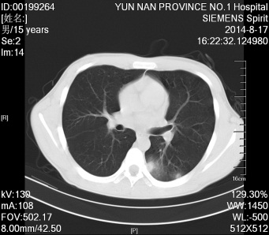
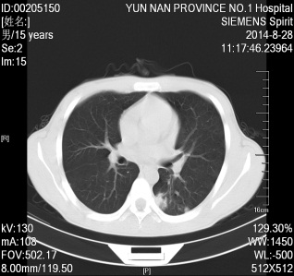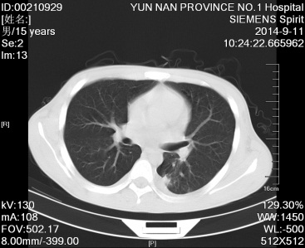
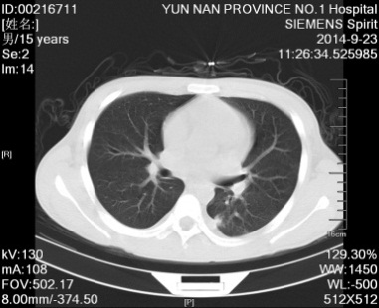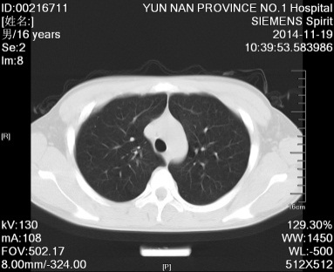
图1 1例重型再障的CT图像
讨论
再生障碍性贫血（AA）是一种骨髓衰竭性疾病，以全血细胞减少和骨髓增生低下为特征，重型再生障碍性贫血病情重，预后凶险，多于发病1年内死亡，大量临床研究表明，抗淋巴细胞球蛋白/抗胸腺细胞球蛋白（ALG/ATG）治疗SAA有效率为40%-70%，可使40%-80%病人脱离输血，有效病例于1～2月血象开始改善，多数先为Hb上升，继之WBC、PLT上升。但此类患者由于长时间持续粒细胞缺乏，免疫功能低下，ALG/ATG为强烈免疫抑制剂，治疗中需用糖皮质激素预防血清病反应，ALG/ATG起效慢，3-6个评价效果，治疗前需无感染或感染控制后,而SAA患者往往面临难以控制的感染，治疗难度大，使部分无HLA配型全相合同胞供者的患者失去治疗机会。对于年龄小于40岁，且有HLA配型全相合同胞供者的SAA患者，因起效快，疗效彻底，远期复发和克隆性疾病转化风险小的特点，骨髓移植为标准治疗^{［3］}。与骨髓移植相比，异基因外周血造血干细胞移植后，造血、免疫重建快于骨髓移植，可降低造血干细胞移植后的近期感染、出血和早期死亡率。国外有研究报道，活动性感染并非是移植的绝对禁忌症，移植后粒细胞重建较快，通过移植重建中性粒细胞来控制感染，可能是患者生存的唯一希望^{［4］}，本例患者移植前有肺部真菌感染及肛周感染，在感染好转后，我们采用骨髓联合外周血的造血干细胞混合性移植，达到快速且持久的造血及免疫重建，移植后感染很快控制，没有再发生严重的感染，未发生排斥反应，未发生移植物抗宿主病，效果好，但因病例少，有待于今后进一步积累和观察。

参考文献
1 张茂宏.［J］.严重型再生障碍性贫血的药物治疗, 中华血液学杂志，1997,18（4）:171-172.
2 中国侵袭性真菌感染工作组. ［J］.血液病/恶性肿瘤患者侵袭性真菌感染的诊断标准及治疗原则（第四次修订）， 中华内科杂志，2013,52（8）:704-708.
3 中华医学会血液学分会红细胞疾病（贫血）学组. ［J］. 再生障碍性贫血诊断治疗专家共识，中华血液学杂志，2010,31（11）:790-792.
4 Marsh JCW，Ball SE Cavenagh J, et al . Guidelines for the diagnosis and management of aplastic anaemia ［J］.Br J Haematol ，2009,147:43-70.

